**101 – Where is the starting point of the audio?**

|  |
| --- |
| **Team Information** |

**Team Name __________________________________________________________________________**

**Team Member _______________________________________________________________________  
 _______________________________________________________________________  
 _______________________________________________________________________**

**Email Address _______________________________________________________________________**

|  |
| --- |
| **Instructions** |

**Description** A vehicle equipped with a dash cam has recorded the file from the last recorded time zone abnormally due to an accident. Normal files recorded in the previous time zone are recorded with video data and audio data in an FTYP container with an MP4 extension. However, the video data of abnormal files only records a black screen, while the audio files are recorded normally. Recover audio files of MP4 files recorded due to abnormal termination. Since the mounted dash cam uses a file system with a bank structure, various time zone data remain in the abnormally terminated file due to the file slack phenomenon.

|  |  |
| --- | --- |
| Target | Hash (MD5) |
| REC_1970_01_01_00_23_05_F.MP4 | 82395B3B85E5AF23AEEE50DBB6AE2072 |

**Questions**

* Submit the title of the audio file played from 0 to 20 seconds recorded in the target file. (100 points)

Teams must:

* Describe step-by-step processes for generating your solution.
* Specify any tools used for this problem.

|  |
| --- |
| **Tools used:** |

|  |  |  |  |
| --- | --- | --- | --- |
| Name: |  | Publisher**:** |  |
| Version: |  | | |
| URL: |  | | |

|  |
| --- |
| **Step-by-step methodology:** |

주어진 MP4파일을 확인한다. 음원이 재생되지 않아 HXD로 파일을 확인한다.

’

*mdat: media data의 약자로 MP4 파일 포맷에서 미디어 데이터를 포함하는 박스, 비디오와 오디오 데이터를 포함하여 실제 미디어 콘텐츠가 저장된다.

mdat 박스의 사이즈가 모두 0으로 지정되어 있다.

파일 내에서 moov 박스가 존재하지 않는다면 사이즈가 0일 수도 있으니, 검색 기능을 이용하여 moov 문자열을 찾는다.

*MP4 파일에서 ‘moov’는 매우 중요한 컴포넌트 중 하나로, 메타데이터 정보를 담고 있는 상자라고 할 수 있다.

moov 박스의 시작 지점의 오프셋 값(0x251EDD98)을 알아냈다.

*MP4 파일의 기본 구조의 순서가 ftyp -> moov -> mvhd … 로 이루어진다고 알고 있다.

즉 moov 박스 위에는 ftyp 박스가 존재한다.

*mdat Size = moov Size – ftyp_END 라고 한다.

Moov Size는 0x251EDD98이고 ftyp_END는 0x20이므로, mdat 박스의 사이즈는 0x251eb78이라고 볼 수 있다.

mdat size에 맞게 값을 변경한다.

음원이 재생되는 것을 확인할 수 있다.

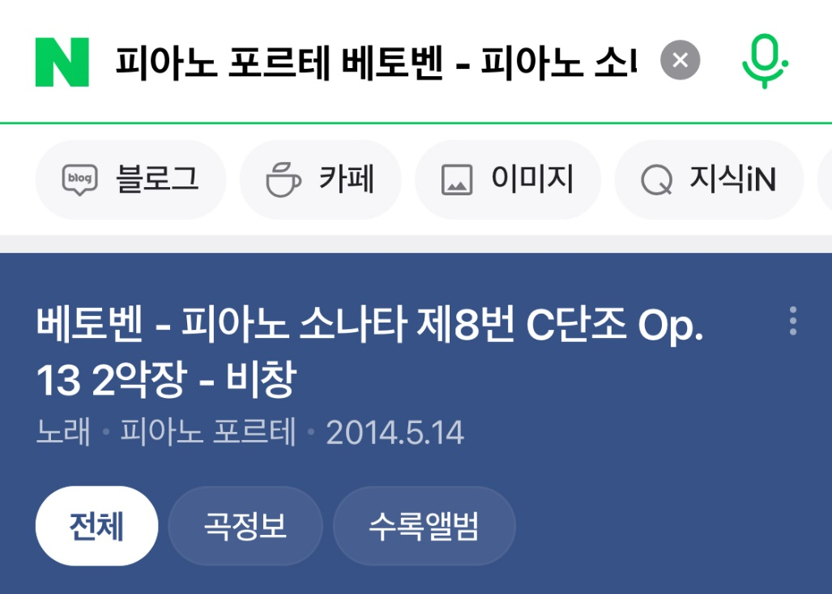.

노래 제목을 알기 위해서 네이버 음성 인식 기능을 사용하여 검색을 진행했다

**베토벤 – 피아노 소나타 제8번 C단조 Op. 13 2악장 – 비창**

**The deadline for this problem is June 30.**

**Please do not post your write-up before the deadline for fair competition!**

**\* Delete this box when submitting your answer.**